韩式过渡
升四升六一
|Fm#7 G# - Cmaij7|
G Am Bm C Dm Em F

《hush》 原调G

1345
赵雷-成都 主歌A
赵照-当你老了 主歌A

变式1 2 - 3 - 4 - 5
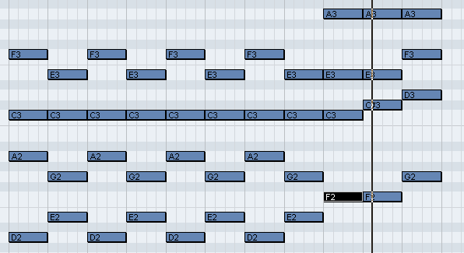
|Dm7 - D/E|Dm7 - D/E|Dm7 - D/E|Dm7 - D/E|Fmaij7 - Fmaij7/#5|G7sus4/9
《hush》 原调G 主歌B

12562515
赵艺涵 - 口弦 主歌

36413451
赵雷-成都 主歌B 副歌

251
“尾音”
赵雷-成都 间奏
第二种 451
赵雷-成都 间奏（16451） 副歌尾

